МИНИСТЕРСТВО НАУКИ И ВЫСШЕГО ОБРАЗОВАНИЯ РОССИЙСКОЙ ФЕДЕРАЦИИ

Федеральное государственное бюджетное образовательное учреждение

высшего образования

**«КУБАНСКИЙ ГОСУДАРСТВЕННЫЙ УНИВЕРСИТЕТ»**

**(ФГБОУ ВО «КубГУ»)**

**Факультет компьютерных технологий и прикладной математики**

**Кафедра информационных технологий**

**ОТЧЕТ ПО ЛАБОРАТОРНОЙ РАБОТЕ № 3**

**по дисциплине  
 «МЕТОДЫ ОПТИМИЗАЦИИ»**

Выполнил студент группы МО-32/2                                 В.И.Яценко

Направление подготовки 02.03.03 Математическое обеспечение и администрирование информационных систем

Курс    3

Отчет принял                                                                                 Н. Ю. Кобыльская

Краснодар

2025 г.

**Задание:** написать и отладить программу численного решения задачи нахождения минимума функции многих переменных, используя метод Пауэлла.  
Метод Пауэлла – это алгоритм многомерной оптимизации, который находит минимум функции без вычисления ее градиентов (производных). Он относится к «прямым» или «нулевого порядка» методам и особенно эффективен для минимизации квадратичных функций, так как он работает с помощью системы сопряженных направлений.

Работа алгоритма:

1. Задается начальная точка.
2. Последовательно выполняются одномерные поиски вдоль системы сопряженных направлений, чтобы найти точки, приближающие минимум.
3. В результате итераций вектор сопряженных направлений обновляется, чтобы быстрее сходиться к минимуму.

**Код программы:**

#include <iostream>

#include <vector>

#include <cmath>

#include <iomanip>

using namespace std;

double eps1 = 0.1;

double eps2 = 0.15;

int M = 10;

double x1 = 1.5;

double x2 = 0.5;

double x1next = 0;

double x2next = 0;

//double y1 = 1.5;

//double y2 = 0.5;

double y1next = 0;

double y2next = 0;

int n = 2;

double k = 0;

vector<double>d0 = { 0,0 };

vector<double>d1 = { 1,0 };

vector<double>d2 = { 0,1 };

vector<vector<double>>vec = {d0, d1,d2 };

double func(double x1, double x2) {

return x1 * x1 + 8 * x2 * x2 + x1 * x2 + x1;

}

// Функция для квадратичной аппроксимации

double t_value(double a, double b, double c, double t) {

return a * t * t + b * t + c;

}

// Метод золотого сечения для квадратичной функции

double find_t(double t_a, double t_b, double t_c) {

double l = 0.00001;

int k = 0;

double a = -2.0;

double b = 2.0;

double golden_ratio = (3 - sqrt(5)) / 2;

double y_k = a + golden_ratio * (b - a);

double z_k = a + b - y_k;

double L = 1;

while (L > l) {

double f_y = t_value(t_a, t_b, t_c, y_k);

double f_z = t_value(t_a, t_b, t_c, z_k);

if (f_y < f_z) {

b = z_k;

z_k = y_k;

y_k = a + b - z_k;

}

else {

a = y_k;

y_k = z_k;

z_k = a + b - y_k;

}

L = abs(a - b);

k++;

}

return (a + b) / 2;

}

bool vectorsEqual(const vector<double>& v1, const vector<double>& v2, double eps = 1e-6) {

if (v1.size() != v2.size()) return false;

for (int i = 0; i < v1.size(); i++) {

if (abs(v1[i] - v2[i]) > eps) return false;

}

return true;

}

double norma(double x1, double x2, double x1next, double x2next) {

double x1res = x1next - x1;

double x2res = x2next - x2;

return sqrt(pow(x1res, 2) + pow(x2res, 2));

}

bool rang(const vector<vector<double>>& d) {

double det = d[0][0] * d[1][1] - d[0][1] * d[1][0];

return abs(det) > 1e-6;

}

int main() {

setlocale(LC_ALL, "Ru");

for (int k = 0; k < 3; k++)

vec[0] = vec[k];

vector<double> xk = { x1, x2 };

double end = 0;

bool flag = false;

int i;

vector<double>y_next(2, 0);

do {

cout << "Итерация k = " << k << endl;

cout << "x^" << k << " = (" << xk[0] << ", " << xk[1] << ")" << endl;

cout << "f(x^" << k << ") = " << func(xk[0], xk[1]) << endl;

i = 0;

vector<double> y0 = xk;

vector<double> y_prev = y0;

vector<double> y1(2, 0);

while(i <=n){

cout << "Направление d" << i << " = (" << vec[i][0]

<< ", " << vec[i][1] << ")" << endl;

double t_a = vec[i][0] * vec[i][0] + 8 * vec[i][1] * vec[i][1] + vec[i][0] * vec[i][1];

double t_b = 2 * y_prev[0] * vec[i][0] + 16 * y_prev[1] * vec[i][1] + (y_prev[0] * vec[i][1] + vec[i][0] * y_prev[1]) + vec[i][0];

double t_c = func(y_prev[0], y_prev[1]);

double t = find_t(t_a, t_b, t_c);

cout << "Оптимальный шаг t = " << t << endl;

y_next[0] = y_prev[0] + t * vec[i][0];

y_next[1] = y_prev[1] + t * vec[i][1];

cout << "Новая точка: (" << y_next[0] << ", " << y_next[1] << ")" << endl;

if (i == 0) {

y1 = y_next;

}

if (i < n - 1) {

i++;

y_prev = y_next;

continue;

}

if (i == n - 1) {

if (vectorsEqual(y_next, y0)) {

cout << "выполнено условие y^n = y^0" << endl;

x1next = y_next[0];

x2next = y_next[1];

flag = true;

break;

}

else {

i++;

y_prev = y_next;

continue;

}

}

else if (i == n) {

if (vectorsEqual(y_next, y1)) {

cout << "выполнено условие y^(n+1) = y^1" << endl;

x1next = y_next[0];

x2next = y_next[1];

flag = true;

break;

}

else {

cout << "переход к построению сопряженных направлений" << endl;

break;

}

}

y_prev = y_next;

}

if (flag) break;

vector<double> xk1 = y_next;

if (norma(xk[0], xk[1], xk1[0], xk1[1])<eps1) {

cout << "выполнено условие окончания ||x^{k+1} - x^k|| < eps" << endl;

x1next = xk1[0];

x2next = xk1[1];

flag = true;

break;

}

//cout << y_next[0] << " " << y_next[1] << " " << y1[0] << " " << y1[1] << endl;

vector<vector<double>> old_vec = vec;

vector<double>new_vec(2);

new_vec[0] = y_next[0] - y1[0];

new_vec[1] = y_next[1] - y1[1];

//cout << new_vec[0] << " " << new_vec[1] << endl;

vector<vector<double>> temp_d = vec;

temp_d[0] = new_vec; // d0 = новое направление

temp_d[1] = vec[2]; // d1 = d2

temp_d[2] = new_vec; // d2 = новое направление (d0 = d2)

cout << "направления после обновления:" << endl;

cout << "d0 = (" << temp_d[0][0] << ", " << temp_d[0][1] << ")" << endl;

cout << "d1 = (" << temp_d[1][0] << ", " << temp_d[1][1] << ")" << endl;

cout << "d2 = (" << temp_d[2][0] << ", " << temp_d[2][1] << ")" << endl;

vector<vector<double>> d_to_check = { temp_d[1], temp_d[2] };

if (rang(d_to_check)) {

cout << "Новая система направлений линейно независима" << endl;

vec = temp_d;

}

else {

cout << "Новая система направлений линейно зависима" << endl;

cout << "Продолжаем поиск в старых направлениях" << endl;

vec = old_vec;

continue;

}

xk = xk1;

k++;

cout << endl;

} while (!flag);

cout << endl;

cout << "результаты:" << endl;

cout << "x* = (" << y_next[0] << ", " << y_next[1] << ")" << endl;

cout << "f(x*) = " << func(y_next[0], y_next[1]) << endl;

cout << "Количество итераций: " << i << endl;

}

Результат в консоли:

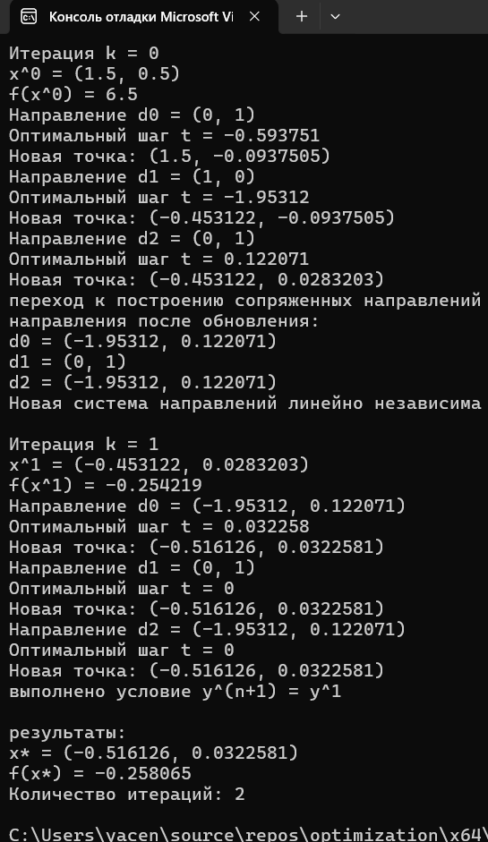

Решение в тетради:

